Documento Técnico: Evaluación de Chatbot en Telegram con RAG en n8n
Autores: Sergio Henao Arbeláez y Juan Felipe Carmona Marín
Fecha: 25/11/2025

Introducción
Este documento presenta un análisis técnico sobre la implementación de un chatbot en Telegram utilizando la plataforma n8n y la arquitectura RAG (Retrieval-Augmented Generation). El proyecto proporciona asistencia inteligente mediante la consulta de documentos específicos, optimizando la interacción con usuarios a través de la plataforma de mensajería.

Arquitectura del Flujo en n8n (Basada en la Imagen)
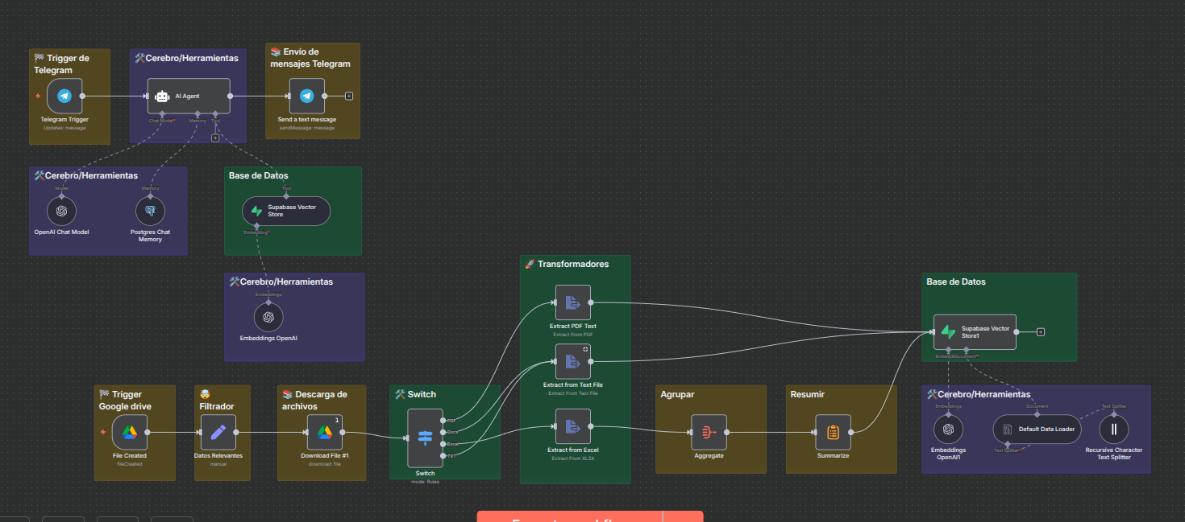
La imagen proporcionada muestra un flujo completo en n8n que integra Telegram, Google Drive, procesamiento de archivos, extracción de texto, generación de embeddings y almacenamiento en una base de datos vectorial (Supabase). Este flujo puede dividirse en tres secciones principales:
- Recepción de mensajes en Telegram: Un trigger recibe mensajes y el módulo del ‘AI Agent’ maneja el contexto mediante memoria en PostgreSQL.
- Procesamiento de documentos: Archivos provenientes de Google Drive son filtrados, descargados y enviados a módulos extractores (PDF, TXT, Excel). Luego el texto se agrupa, resume y se divide en fragmentos mediante el Text Splitter.
- Indexación y consulta: Los embeddings OpenAI se almacenan en Supabase Vector Store para posterior recuperación en consultas realizadas desde el agente de Telegram.

2. Análisis de n8n para Desarrollo de Chatbots
Ventajas de usar n8n:
- Desarrollo visual e intuitivo: creación de flujos complejos sin necesidad de código extenso.
- Integración nativa con múltiples servicios como Telegram, APIs, bases de datos y nubes.
- Rápido prototipado: permite implementar y modificar flujos en tiempo real.
- Automatización eficiente del procesamiento de archivos y manejo de conversaciones.
- Costo-efectividad: reduce el tiempo de desarrollo y los recursos técnicos.
Desventajas de usar n8n:
- Limitaciones en operaciones computacionalmente pesadas.
- Dependencia de conectores oficiales.
- Problemas de escalabilidad con archivos grandes.
- Control limitado sobre hardware y optimización.

3. Evaluación de la Arquitectura RAG
Ventajas:
- Precisión contextual mediante información específica.
- Reducción significativa de alucinaciones.
- Capacidad de actualizar conocimiento sin reentrenamiento.
- Transparencia mediante trazabilidad de fuentes.
Desventajas:
- Aumento de latencia con documentos extensos.
- Complejidad en la gestión de embeddings y bases vectoriales.
- Dependencia de la calidad del documento fuente.
- Mayor consumo computacional en indexación y búsqueda.

4. Hallazgos Críticos: Problema de Rendimiento
Durante las pruebas, se identificó una limitación crítica de rendimiento: cuando los archivos superan los 5 MB, el tiempo de respuesta del sistema RAG excede 30 segundos, afectando negativamente la experiencia de usuario y generando riesgos de timeout en Telegram.
Impacto:
- Experiencia de usuario degradada.
- Riesgo de timeouts.
- Limitaciones en el tipo de documentos soportados.
- Restricciones en el alcance del chatbot.

5. Recomendaciones
Para mitigar el problema de rendimiento:
- Preprocesar documentos y dividir archivos grandes.
- Establecer límites de tamaño en cargas.
- Utilizar procesamiento asíncrono.
- Optimizar almacenamiento y recuperación de embeddings.
Mejoras generales:
- Monitoreo continuo.
- Implementación de caché.
- Evaluación de infraestructura alternativa.

6. Conclusión
La integración de n8n y RAG ofrece una solución potente para chatbots inteligentes en Telegram, combinando facilidad de desarrollo con capacidades avanzadas de IA. No obstante, se deben considerar las limitaciones de rendimiento frente a archivos grandes antes de adoptar la solución en entornos de producción.

Anexo Técnico
Se recomienda implementar un sistema de colas para procesamiento asíncrono y explorar métodos de compresión de embeddings para mejorar tiempos de respuesta.

